●PRIČAM TI PRIČU!
Čitanje priča djeci je neprocjenjivo iskustvo. Čitajući priču naglas vodimo dijete u nepoznati svijet i pružamo mu nova iskustva.

TIJEK AKTIVNOSTI:
Za bolji doživljaj priče možete stvoriti topli ugođaj; odredite posebno vrijeme, pobrinite se o ugodnoj rasvjeti i mirnoj atmosferi, a priču će uvijek rado slušati i djetetova najdraža plišana igračka.
Tijekom priče potaknite dijete na komunikaciju, na postavljanje pitanja, iznošenje mišljenja i pretpostavki i ne zaboravite uživati!

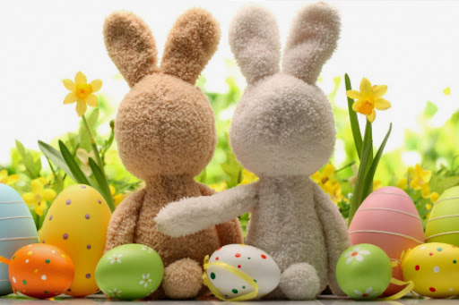

CILJ AKTIVNOSTI:
Pričanjem ili čitanjem priče potičemo kod djeteta maštu, utječemo na razvoj pamćenja, mišljenja i zaključivanja. Pritom dijete razvija govor i bogati svoj rječnik.

Priča o Uskrsnom zecu
(V.Picht)
Bili jednom mama zečica i tata zec i imali su sedam malih zečića. Nisu znali koji bi od njih mogao biti pravi uskrsni zec. Uzeli su zato košaru punu šarenih uskrsnih jaja i pozvali svoju djecu.
Da vidimo koji će od vas biti pravi uskrsni zec! Ponesite ova jaja djeci! Prvi pristupi najstariji zec, zvani Dugouško. On uze zlatno jaje pa potrči s njim kroz šumu, preko proplanka, prepliva malo jezero, koje se nalazilo na putu, ponovo na livadu, pa sve do dvorišne ograde kuće u kojoj su stanovala djeca. Ona su za zeku, u vrtu, već pripremila gnijezdo. Dugouško uzme jaki zalet i jednim skokom preskoči ogradu. Ali jao! Nije dobro ocijenio, zalet je bio prevelik, on je prejako skočio, a jaje mu je pritom udarilo u zemlju i razbilo se. Žalostan i pokunjen vrati se kući neobavljena posla. On nije bio pravi uskrsni zec. Sada je došao red na drugog zečića, zvanog Vrtirep. On uze srebrno jaje, pa potrči s njim kroz šumu. No, čim je stigao u šumu, s grane ga zovne vrana: - Zeko što to nosiš? Pokaži mi! - Nosim jaje za djecu. Zar ne znaš da već dolazi Uskrs? Dok je on pričao, vrana je zgrabila jaje i odletjela s njim. Ni on nije bio pravi uskrsni zec. Došao je red i na trećeg zeca, koji se je zvao Sladibrk. On uze čokoladno jaje, pa hop s njim kroz šumu! Na samom rubu šume, nadomak proplanku, dočeka ga vjeverica i upita: - Zeko, što to nosiš? - Čokoladno jaje za djecu! - Mmmm… - reče vjeverica - Daj mi malo da liznem, molim te! Lizne ona, lizne zeko, lizne ona, lizne zeko – i u tili čas nestade čokoladnog jajeta. Kada se zeko Sladibrk vratio kući tata ga je počupao za brkove, koji su još bili umrljani od čokolade, i rekao: - Nisi ni ti pravi uskrsni zec! Dođe i četvrti zeko na red. On se zvao Šaro. Uze Šaro šareno jaje, pa s njim kroz šumu. Dođe do ruba šume, preko proplanka, pa sve do jezera. Popne se na brvno da s njim prepliva jezero. Dok je plivao, zagledao se u svoju sliku što ju je primijetio na mirnoj površini jezera. No tada – buć! Pade mu jaje u vodu. Ni on nije bio pravi uskrsni zec. Peti zeko se zvao Meka Šapa. On uzme plavo jaje, pa s njim kroz šumu. Stigne do ruba šume, prijeđe proplanak, stigne do jezera, prepliva jezero, i tek što je stigao na drugu obalu sretne ga lisica. - Zeko što to nosiš? - upita ga lisica. - Nosim djeci uskrsno jaje! - odgovori zec. - Daj mi ga malo da ga pokažem svojoj djeci! Lisičići se stadoše igrati s jajcem, kao s loptom. No, jednom jaje promaši, padne na kamen i razbije se. Ni Meka Šapa nije bio pravi uskrsni zec. Predzadnji zeko, Kratkorepić, uze žuto jaje, pa potrči s njim kroz šumu, preko proplanka, prepliva jezero, stigne na drugu obalu, krene livadom prema kući gdje su stanovala djeca, kad susretne drugog zeca. On ga pozove da se s njim poigra. Ali usred igre najednom nestade zeca, a od jajeta ni traga ni glasa. Ni Kratkorepić nije bio pravi uskrsni zec. Sedmi zeko, najmlađi, zvao se Bjelko. On uze crveno jaje, pa potrči s njim kroz šumu. U šumi sretne vranu koja ga je zvala: - Zeko kud ćeš? - Nosim jaje djeci za Uskrs! - odgovori zeko, ne zaustavljajući se. Na izlasku iz šume dočeka ga vjeverica i htjede se poigrati s njim. No zeko joj odgovori da se žuri odnijeti jaje djeci za Uskrs. Sretno stigne do obale jezera. Stane na brvno da prepliva jezero. Kad je došao na drugu obalu, dočeka ga lisica i htjede ga pozvati da pokaže jaje njenim lisičićima. No, zeko joj se ispriča i reče kako žuri djeci da im odnese uskrsno jaje. Trčeći dalje sretne još jednog zeca. Kad ga taj pozove na igru, Bjelko mu reče: - Nije sad vrijeme za igru, žurim djeci, nosim im jaje za Uskrs! - i odskakuje dalje.
Ubrzo zatim stigne do ograde one kuće u kojoj su stanovala djeca. Djeca su u vrtu već pripremila gnijezdo za uskrsnog zeca. Bjelko uze zalet, ni prevelik, ni premalen i preskoči ogradu baš kako treba. U vrtu je našao gnijezdo što su ga djeca za njega pripremila. U njemu ostavi crveno uskrsno jaje. On je bio pravi Uskrsni zec.

●IZRADI SVOJU SLIKOVNICU
Djeca uvijek rado ilustriraju doživljene stvari, pa bilo koju priču možete iskoristiti kao poticaj za likovno izražavanje.
TIJEK AKTIVNOSTI:
Potaknite dijete da ilustrira događaje iz priče. Dijete može i više dana crtati ilustracije (svaki dan jedan crtež), a kako bi mu pomogli da zadatak izvrši do kraja razmislite o manjem formatu papira. Tijekom izrade ilustracija ponekad komentirajte dječji rad, pokažite interes za isti i ako je potrebno potaknite dijete na veći trud kojeg istovremeno ne zaboravite i pohvaliti. Npr. Sviđa mi se kako si prikazao zeca i sl.
Od gotovih ilustracija izradite svoju slikovnicu!
POTREBNI MATERIJALI: papiri, pribor za crtanje (flomasteri, pastele ili drvene bojice), karton za naslovnu stranicu, trakica ili bilo kakvo uže ili konac za vezanje.
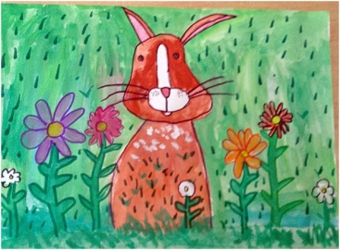
Gotovu slikovnicu ponovno možete koristiti kao poticaj za razgovor ili prepričavanje, a može vam ostati kao lijepa uspomena na dječje stvaralaštvo.
CILJ AKTIVNOSTI:
Dijete će u ovoj aktivnosti razvijati svoje pamćenje prizivajući u sjećanje slike iz priče. Izražavajući se crtom, razvijat će svoju finu motoriku, a izvršenjem ove aktivnosti razvijat će motivaciju kao i samopouzdanje.
●MATEMATIČKA IGRA KROZ PRIČU
Kroz ovu maštovitu igru poigrajte se sa zbrajanjem i oduzimanjem .

TIJEK AKTIVNOSTI:
Roditelj stvara priču na sljedeći način. Nakon klasičnog uvoda po želji (npr. Živjeli jednom zečići u malom selu pokraj potoka…) dolazi do raznih matematičkih problema u kojima će dijete vizualizirati količinu i izračunati je.
Primjerice:
- U jednoj su kući živjela tri mala zečića s mamom i tatom…
ZADATAK ZA DIJETE - Koliko je zečića živjelo u toj kući?
- …Svaki je za ručak pojeo jednu mrkvu;
ZADATAK ZA DIJETE - Koliko su zajedno mrkva pojeli?
- …Jedan je zečić otišao u šetnju;
ZADATAK ZA DIJETE - Koliko je sada zečića ostalo u kući? Itd.
Ako je djetetu teško računati količinu na ovaj način, možete na prstiće nacrtati zečiće i pomoću njih doći do rezultata. Kad primjetite da je djetetu pala pažnja priču možete privesti kraju (npr. Zečići su se opet vratili u svoju kuću i tamo zaspali).

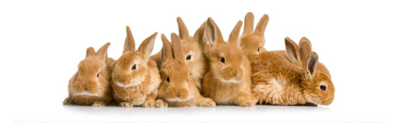
Cilj aktivnosti:
Dijete će u ovoj aktivnosti razvijati sposobnost vizualizacije i razmišljanja na unutrašnjem planu, hotimičnu pažnju te matematičke kompetencije zbrajanja, oduzimanja i pridruživanja.

●UKRAŠAVANJE PISANICE KAO VJEŽBA ZA PISANJE
TIJEK AKTIVNOSTI:
Nacrtajte djetetu jaje preko cijelog papira formata A4. Pomoću ravnala povucite crtovlje visine oko 2 cm. Na početku crtovlja nacrtajte zadani motiv koji će dijete ponavljati olovkom do kraja reda. Ako dijete želi, može si samostalno zadati motiv koji će raditi.
Prilikom izvođenja ove vježbe usmjeravajte dijete da radi na pravilan način; zadatake uvijek rješavamo odozgo prema dolje, kao što red počinjemo s lijeve, a završavamo ga na desnoj strani. Dijete na kraju može drvenim bojicama (laganim pritiskom) obojati svoju pisanicu.

POTREBANI MATERIJALI: papir, ravnalo olovka i po želji drvene bojice
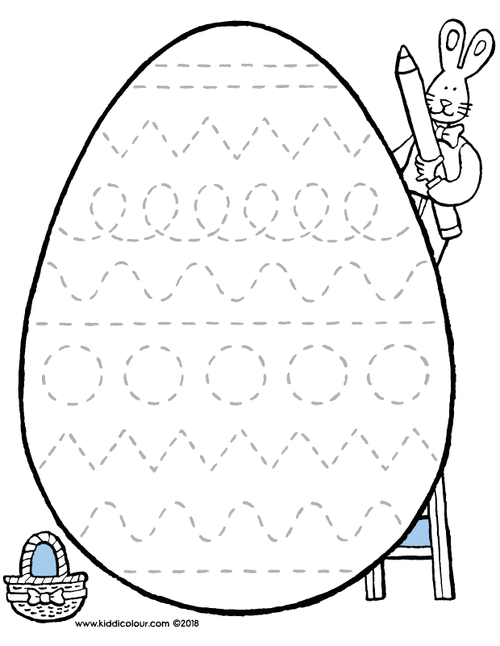
CILJ AKTIVNOSTI:
Dijete će u ovoj aktivnosti prilikom snalaženja na papiru razvijati prostorne odnose, a potežući crte razvijat će finu motoriku šake, vizualnu percepciju i okulomotornu koordinaciju. Ove su vještine potrebne za razvoj grafomotorike.
● TRADICIONALNA IGRA S JAJIMA
Proslava Uskrsa uključuje brojne običaje. Tucanje jajima jedan je od najstarijih uskrsnih običaja. Spominje se još u 14. stoljeću u starom Zagrebu i okolici, a danas se prakticira u svim dijelovima Hrvatske. 'Borba jajima' drugi je naziv ove igre.

TIJEK AKTIVNOSTI:
Dva igrača uzimaju svatko po jednu pisanicu u ruku. Nakon objave početka igre igrači se sa svojim pisanicama kreću lagano udarati vrhom o vrh jajeta . Igra traje sve dok ne popuca ljuska prvog jajeta. Pobjednik je onaj čije jaje ostane neoštećeno nakon 'sudara' s jajem protivnika.

POTREBNI MATERIJALI: dva tvrdo kuhana obojana ili neobojana jaja
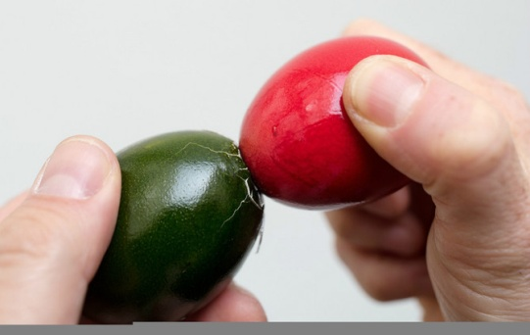
CILJ IGRE:
Efekt iznenađenja kod djece izaziva potrebu za ponavljanjem aktivnosti ćime ćemo kod djece utjecati na produljenje pažnje. Također ćemo utjecati na razvoj fine i grube motorike šake kao okulomotorne koordinacije (oko-ruka).

